**Открытый урок по математике в 11 классе**

**«Общие методы решения показательных и логарифмических уравнений»**

**Дата проведения:**  февраль 2023

**Тип урока:** обобщения и систематизации полученных знаний (обобщающего повторения).

**Форма проведения урока**: урок творчества.

**Применяемые технологии**: технология уровневой дифференциации, с использованием элементов технологии сотрудничества и игровая технологии.

**Цели урока:**

1) обобщение и систематизация знаний учащихся об общих методах решения логарифмических уравнений;

2) развитие умений обобщать, правильно отбирать методы решения уравнений, переносить знания в новую ситуацию;

3) формирование умений осуществлять самоконтроль;

4) воспитание ответственного отношения к коллективной деятельности, высокой познавательной активности и самостоятельности.

**Девиз урока:** «***Чем больше я знаю, тем больше умею»***

Планируемым результатом должно стать создание сборника задач по теме «Общие методы решения показательных и логарифмических уравнений»

(*перед началом урока класс делится на редакционные группы по шесть человек, т.е. учащиеся превращаются в творческих работников. Работа в группах строится разнообразно: совместная работа всех групп, работа в парах, индивидуальная работа. Поощряется взаимопомощь*).

***Потому-то словно пена,***

***опадают наши рифмы.***

***И величие степенно***

***Отступает в логарифмы.***

***Показательная функция***

***Не случайно родилась,***

***В жизнь органически влилась***

***И движением прогресса занялась.***

***Б. Слуцкий***

**Ход урока**:

I. **Организационный момент.** Приветствие учащихся, проверка готовности учащихся к уроку.

II. **Актуализация, постановка рабочей цели**.

*Учитель*: На предыдущих уроках вы уже открыли для себя удивительный мир логарифмической и показательной функции. Вы знаете, чтобы хорошо усвоить математику, надо решать много задач, но иногда в школьном учебнике задач бывает недостаточно, и задания в них не очень интересные. Предлагается издание сборника задач по теме «Общие методы решения показательных и логарифмических уравнений». Каждая группа — редакция будет стараться доказать, что владеет большей информацией по изучаемой теме. Сборник будет состоять из следующих разделов:

1. Любопытные факты из мира функций.

2. Гимнастика ума.

3.Математический калейдоскоп.

(*В каждой группе учащимися выбираются редакторы)*.

Эпиграфами к уроку служат четверостишие:

Кто ничего не замечает,

Тот ничего не изучает.

Кто ничего не изучает,

Тот вечно хнычет и скучает.

III. **Интересные факты из мира функций**.

*Учитель*: Переходим к первому разделу. Поистине безграничны приложения показательной и логарифмической функций в самых различных областях науки и техники.

Вам предлагается представить как можно больше фактов для доказательства прочитанного.

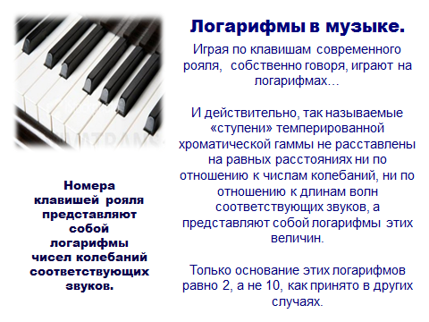Описание слайда:

Логарифмы в музыке. Играя по клавишам современного рояля, собственно говоря, играют на логарифмах… И действительно, так называемые «ступени» темперированной хроматической гаммы не расставлены на равных расстояниях ни по отношению к числам колебаний, ни по отношению к длинам волн соответствующих звуков, а представляют собой логарифмы этих величин. Только основание этих логарифмов равно 2, а не 10, как принято в других случаях. Номера клавишей рояля представляют собой логарифмы чисел колебаний соответствующих звуков.

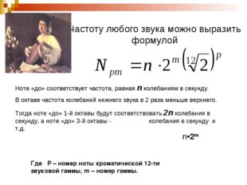Описание слайда:

Частоту любого звука можно выразить формулой Ноте «до» соответствует частота, равная n колебаниям в секунду. В октаве частота колебаний нижнего звука в 2 раза меньше верхнего. Тогда ноте «до» 1-й октавы будут соответствовать 2n колебания в секунду, а ноте «до» 3-й октавы - колебания в секунду и т.д. n•2m Где P – номер ноты хроматической 12-ти звуковой гаммы, m – номер гаммы.

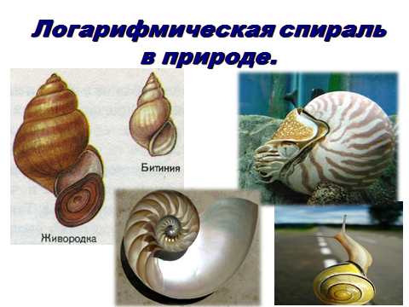

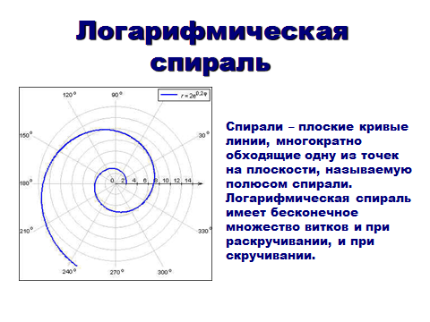Описание слайдов:

Логарифмическая спираль Спирали – плоские кривые линии, многократно обходящие одну из точек на плоскости, называемую полюсом спирали. Логарифмическая спираль имеет бесконечное множество витков и при раскручивании, и при скручивании.

IV. **Разминка**.

*Учитель*: Переходим к производственной гимнастике.

Герберт Спенсер, английский философ, говорил: «Дороги не те знания, которые откладываются в мозгу, как жир, дороги те, которые превращаются в умственные мышцы».

Вот мы сейчас и потренируем свои умственные мышцы. Я предлагаю группам пополнить раздел «Гимнастика ума» - выполнить разминку по материалу, необходимому вам при решении уравнений. На карточке вы должны отметить крестиком номер того ответа, который, по вашему мнению, является верным. На выполнение задания отводится 5 минут. Работа индивидуальная.

РАЗМИНКА

|  |  |  |  |  |  |
| --- | --- | --- | --- | --- | --- |
| № | **Условие** | **1** | **2** | **3** | **4** |
| 1 | Найти область определения log 1/3 (3х+4)=-3 | 4/3;+∞ | -∞;4/3 | -∞;-4/3 | -4/3;+∞ |
| 2 | log3 (х2 -7) — log3 2х=0 | 0;+∞ | (-∞;-√7) Ս  (√7;+∞) | (√7;+∞) | [√7;+∞] |
| 3 | Решите уравнения:  (1/5)х =25 √5 | х = -2,5 | х=3 | Нет решений | х=2 |
| 4 | lgх2=0 | х=0 | Нет решений | х = - 1 | х = ±1 |
| 5 | Найти производную функции  у=ln (2+3х) | 3  2+3х | 1  ln(2+3х) | 1  2+3х | 3 (2+3х) |

Время работы истекло. Обменяйтесь карточкой с соседом. Сверьте правильность решения с кодом правильных ответов (*приложение*) и поставьте баллы в соответствии со следующими критериями.

Критерии выставления оценок (написаны на отвороте доски):

* «10» - все задания выполнены верно;
* «8» - одна ошибка;
* «6» - две ошибки;
* «1» - если выполнено верно одно задание.

Итак, сколько баллов в каждой группе, кому надо еще повторить материал? Какие ошибки были допущены? В чем причина ошибки?

V. **Решение уравнений**.

*Учитель*: Перейдем к основной работе — разделу «Математический калейдоскоп».

Альберт Эйнштейн говорил так: «Мне приходится делить время между политикой и уравнениями. Однако, политика существует только для данного момента, а уравнения будут существовать вечно».

Вот и сейчас в центре нашего внимания будут уравнения. Каждой группе предлагаются уравнения разного уровня, все задания должны быть решены. Каждый решает задания того уровня, с которым может справиться. Возможна взаимопомощь.

|  |  |
| --- | --- |
| *Задания. Решите уравнения*:  **«4»** балла каждое уравнение  1. log3 (2х-1) =2  2. 22х-4=64  **«8»** баллов каждое уравнение  1. log21/2 — log1/2х=6  2. (√12)х ·(√3)х = 1/6  **«10»** баллов  5·(4/25)х — 12· (2/5)х + logх х4 =0. | На работу отводится пять минут, по истечении которых вы сможете сверить свои решения. Уравнения будут выведены на экран. Кому понадобилась помощь при решении? Проставьте себе баллы в соответствии с критериями. |

Предлагаю выполнить задание « Найди пару» (группам надо установить соответствие между левыми и правыми столбцами, проверяют главные редакторы групп).

|  |  |  |  |  |
| --- | --- | --- | --- | --- |
| **1** | **10·2х+5  + 3·2х+4 = 23** |  | **А** | функционально-графический метод. |
| **2** | **(0,5)х-3 = (0,25)3х** |  | **Б** | метод потенцирования |
| **3** | **log1/3 х = 2х - 2** |  | **В** | метод введения новой переменной |
| **4** | **8х6 + 7х3** - **1 = 0** |  | **Г** | метод разложения на множители |
| **5** | **√5** - **2х · log7 (17** - **х2)=0** |  | **Д** | замена уравнения h(f(x))=h(g(x)) уравнением f(x)=g(x) |
| **6** | **log22 х +12 = 7 log2 х** |  | **Е** | метод потенцирования |
| **7** | **2х = 6** - **х** |  | **Ж** | метод введения новой переменной |

«Правильному применению методов можно научиться только применяя их на различных примерах» - так считает датский историк математики   
Г.Г. Цейтик .

Посовещайтесь и предложите метод решения следующих уравнений

Предложите метод решения следующих уравнений:

**1). log52 х** - **log5 х = 2;**

**2). log0,3 (5 + 2х) = 1 ;**

**3). 1/(lgх + 1) + 6/(lgх + 5) = 1;**

**4). lg(х2 + 2х** - **1)** - **lg(х** - **1) = 0;**

**5). log1/5 х = х** - **6** ;

**6).** **log25х** + **log5 х = log1/5√8 .**

А теперь обсудим предложенные вами методы.

VI. **Подведение итогов урока**.

*Учитель*: Ребята, вы хорошо поработали. Каждая группа внесла лепту в создание сборника. Редакторы, оцените, пожалуйста, работу каждого члена группы в зависимости от его активности, уровня выполненного задания (*комментируются баллы за урок*).

VII. **Информация о домашнем задании**.

*Учитель*: Каждой группе издать сборник задач, пополнив разделы дополнительным материалом из КИМов ЕГЭ.

**Рефлексия:**

|  |  |  |  |  |  |
| --- | --- | --- | --- | --- | --- |
|  |  |  |  |  | **log21** |
|  |  |  |  | **log62** + **log6 3** | **11 0 2** |
|  |  |  | **52+log52** | **5 6 1** | **К И М** |
|  |  | **Log7Х = 2** | **2 50 27** | **С О К** |  |
|  | **36log612** | **128 49 √7** | **Л И Н** |  |  |
| **log864** | **2 144 36** | **У Н К** |  |  |  |
| **2 1/2 8** | **Ы М Л** |  |  |  |  |
| **У Н А** |  |  |  |  |  |

Урок окончен. Спасибо за работу.

**При резерве времени** — устная работа:

Найди ошибку в рассуждениях:

**(1/3)2 > (1/3)3,**

**lg(1/3)2 > lg(1/3)3,**

**2 lg 1/3 > 3 lg 1/3,**

**2 > 3.** (*так как lg 1/3 < 0, то при делении на отрицательное число знак неравенства меняется, значит, 2 < 3*).

|  |  |  |
| --- | --- | --- |
| **Индивидуальная карта для учащегося** | | |
| **ФИ ученика** |  | |
| **Класс** |  | |
| **№ п/п** | **Виды работы** | **Оценка в баллах** |
| **1** | Гимнастика ума |  |
| **2** | Решение уравнений |  |
| **3** | Найди пару |  |
| **4** | Оценка группы |  |